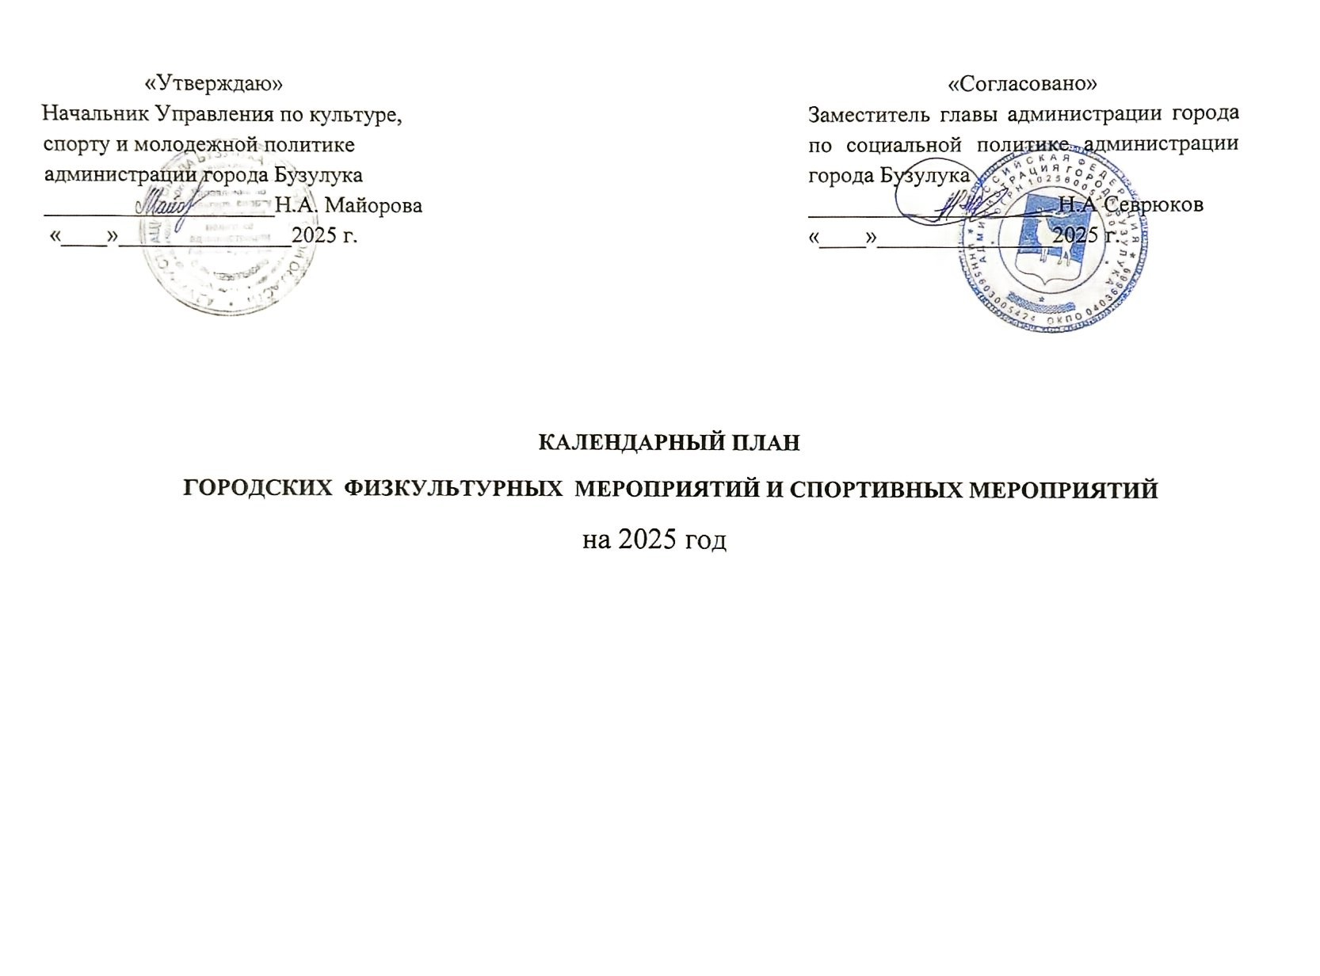

ПЛАН ПРОВЕДЕНИЙ ГОРОДСКИХ ФИЗКУЛЬТУРНЫХ МЕРОПРИЯТИЙ И СПОРТИВНЫХ МЕРОПРИЯТИЙ И НА 1 КВАРТАЛ 2025 ГОД
№ п/п | Вид спорта | Наименование мероприятия | Дата проведения | Место проведения
1 | Настольный теннис | Рождественский турнир | 5-6 января | СК «Олимпиец»
2 | Лыжные гонки | Открытый кубок города | 11-12 января | Лыжная база «Родничок»
3 | Мини-футбол | Чемпионат города среди любительских команд  (II круг) | с 3 по 31 января | СК «Олимпиец»
4 | Волейбол | Чемпионат города | с 25 января по 16 февраля | СК «Олимпиец»
5 | Лыжные гонки | Чемпионат и первенство Оренбургской области, финал Кубка области на призы Ю.В. Романенко | 17-19 января | Лыжная база «Родничок»
6 | Комплексные соревнования | Городские соревнования «А, ну-ка, парни!» | январь | БЛТ, БКПиТ
7 | Фигурное катание на коньках | Городское мероприятие «Вечер на коньках»  (конкурс «Спортивный актив Оренбуржья») | 25 января | ФОК «Кристалл»  ХК в 1 микрорайоне  ХК стадиона «Локомотив»
8 | Танцы | Российский турнир по танцевальному спорту «Кубок мэра-2025» | 26 января | ДК «Юбилейный»
9 | Волейбол | Открытый городской турнир  на призы компании «Столяровъ» | февраль | СК «Олимпиец»
10 | Пулевая стрельба | Кубок города | 11-12 февраля | Стрелковый тир СОШ № 1
11 | Лыжные гонки | Всероссийская массовая гонка  «Лыжня России-2025»  (конкурс «Спортивный актив Оренбуржья») | 8 февраля | Парк им. А.С. Пушкина
12 | Волейбол | Городской турнир среди ветеранов, посвященный 23 февраля | 8-9 февраля | СК «Олимпиец»
13 | Комплексные соревнования | Городское физкультурное мероприятие по тестированию населения в рамках ГТО | февраль | по назначению
14 | Мини-футбол | Кубок города | с 4 по 25 февраля | СК «Олимпиец»
15 | Мини-футбол | Кубок Главы города среди обучающихся общеобразовательных школ | февраль | по назначению
16 | Спортивная борьба | Открытый городской турнир памяти ветерана боевых действий А.И. Гудымова | 15 февраля | СК «Олимпиец»
17 | Лыжные гонки | Первенство города на приз газеты  «Российская провинция» | февраль | Парк им. А.С. Пушкина
18 | Бильярдный спорт | Чемпионат города «Московская пирамида», посвященный Дню защитника Отечества | 15-16 февраля | По назначению
19 | Лыжные гонки | Открытый городской турнир среди ветеранов, памяти А. Шамина | 22 февраля | Парк им. А.С. Пушкина
20 | Баскетбол | Открытый городской турнир, посвященный  Дню защитника Отечества | 22-23 февраля | СК «Олимпиец»
21 | Баскетбол | Первенство города среди обучающихся общеобразовательных школ | март | по назначению
22 | Настольный теннис | Чемпионат города | 1-2 марта | СК «Олимпиец»
23 | Лыжные гонки | Городские соревнования  «Закрытие зимнего сезона» | 15 марта | Парк им. А.С. Пушкина/  Лыжная база «Родничок»
24 | Волейбол | Традиционный городской турнир среди ветеранов памяти А. Шалаева | 15 марта | СК «Олимпиец»
25 | Волейбол | Городской турнир среди учреждений СПО  на призы Ю. Романенко | 24-28 марта | Спортивный зал БКПТ
26 | Волейбол | Открытый городской турнир среди девушек | 16 марта | СК «Олимпиец»
27 | Настольный теннис | Первенство города  среди общеобразовательных школ и СПО | 19-21 марта | СК «Олимпиец»
28 | Чир спорт | Первенство города | март | СК «Олимпиец»
29 | Танцы | Открытое первенство г. Бузулука по танцевальному спорту «Салют - 2025» | 30 марта | ДК «Юбилейный»

ПЛАН ПРОВЕДЕНИЙ ГОРОДСКИХ ФИЗКУЛЬТУРНЫХ МЕРОПРИЯТИЙ И СПОРТИВНЫХ МЕРОПРИЯТИЙ И НА 2 КВАРТАЛ 2025 ГОДА
№ п/п | Вид спорта | Наименование мероприятия | Дата проведения | Место проведения
1 | Дартс | Чемпионат города по дартсу | апрель | СК «Олимпиец»
2 | Баскетбол | Кубок города | апрель | СК «Олимпиец»
3 | Мини-футбол | Первенство города среди СПО | 7-11 апреля | по назначению
4 | Легкая атлетика | Первенство города по легкой атлетике среди учреждений СПО | 22-23 апреля | Стадион в 3-м микрорайоне
5 | Футбол | Городские соревнования юных футболистов «Кожаный мяч» | 12-16 мая | Стадионы «Локомотив» и  в 3 микрорайоне
6 | Хоккей | Открытый городской турнир | 3-4 мая | ФОК «Кристалл»
7 | Плавание | Всероссийский марафон, посвященный 80-летию Вов (конкурс «Спортивный актив Оренбуржья») | 3 мая | ВСК «Нефтяник»
8 | Баскетбол | Открытый городской турнир | 3 мая | СК «Олимпиец»
9 | Баскетбол | Турнир «Территория Стритбола56», посвященный Дню Победы | 4 мая | Стадион в 3 микрорайоне  (баскетбольная площадка)
10 | Настольный теннис | Кубок города (с участием инвалидов по слуху) | 10 май | СК «Олимпиец»
11 | Зеленый фитнес | Городское физкультурное мероприятие «Зеленый фитнес» | май-сентябрь | Сквер на ул. Ленина/  парк им. А.С. Пушкина
12 | Легкая атлетика | Легкоатлетическая эстафета | 10 мая | по назначению
13 | Пауэрлифтинг | Городские соревнования (с участием инвалидов с поражением ОДА), посвященные Дню Победы | 10 мая | СК «Олимпиец»
14 | Футбол | Городской турнир по футболу  среди юношей и мужчин «Пулька» | 10 мая | Стадион в 3-м микрорайоне
15 | Плавание | Городской турнир по плаванию, памяти ветерана ВОВ В.И. Чернышова | 10 мая | ВСК «Нефтяник»
16 | Комплексные соревнования | Военно-спортивная игра «Зарница» | май | СК «Олимпиец»
17 | Лапта | Первенство города среди учреждений СПО | 19-22 мая | Стадион в 3-м микрорайоне
18 | Легкая атлетика | Традиционная легкоатлетическая эстафета среди обучающихся ОШ, СПО, ВО, работников учреждений и предприятий | 17 май | Стадион в 3-м микрорайоне
19 | Рыболовный спорт | Чемпионат города | 18 мая | Сорочинское водохранилище
20 | Легкая атлетика | Легкоатлетическая эстафета среди  3-4 классов школ города | 24 мая | стадион в 3-м микрорайоне
21 | Бильярд | Чемпионат города «Свободная пирамида» | 24-25 мая | по назначению
22 | Футбол | Открытый чемпионат города среди любительских команд (1 круг) | 2-29 июня | Стадионы в 3-м микрорайоне и «Локомотив»
23 | Волейбол | Открытый городской турнир по пляжному волейболу среди ветеранов, посвященные Дню города | 14-15 июня | Стадион «Локомотив»
24 | Пауэрлифтинг | Городские соревнования (с участием инвалидов с поражением ОДА), посвященные Дню города | 12 июня | СК «Олимпиец»
25 | Волейбол | Чемпионат города по пляжному волейболу | 23-27 июня | Стадион «Локомотив»
26 | Баскетбол | Турнир «Территория Стритбола56», посвященный Дню Молодежи | 29 июня | Стадион в 3 микрорайоне (баскетбольная площадка)
27 | Комплексные соревнования | Городское физкультурное мероприятие по тестированию населения в рамках ГТО | июнь | По назначению

ПЛАН ПРОВЕДЕНИЙ ГОРОДСКИХ ФИЗКУЛЬТУРНЫХ МЕРОПРИЯТИЙ И СПОРТИВНЫХ МЕРОПРИЯТИЙ И НА 3 КВАРТАЛ 2025 ГОДА
№ п/п | Вид спорта | Наименование мероприятия | Дата проведения | Место проведения
1 | Велоспорт | Всемирный день велосипедиста  (конкурс «Спортивный актив Оренбуржья») | с 31 мая по 7 июня | ул. Юго-Западная
2 | Футбол | Чемпионат города среди любительских команд (2 круг) | с 9 июля по 9 августа | Стадионы в 3-м микрорайоне и «Локомотив»
3 | Футбол | Открытый городской турнир среди юношей  на призы УК «Городской торг» | с 9 по 31 августа | Стадионы в 3-м микрорайоне и «Локомотив»
4 | Баскетбол | Турнир «Территория Стритбола56»,  посвященный Дню физкультурника | 9 августа | Стадион в 3 микрорайоне  (баскетбольная площадка)
5 | Волейбол | Открытые городские соревнования по пляжному волейболу, посвященные Дню физкультурника | 9-10 августа | Стадион «Локомотив»
6 | Настольный теннис | Городские соревнования, посвященные Дню физкультурника | 9 августа | по назначению
7 | Пауэрлифтинг | Городские соревнования (с участием инвалидов с поражением ОДА), посвященные Дню физкультурника | 9 августа | СК «Олимпиец»
8 | Плавание | Городской турнир, посвященный Дню физкультурника | 9 августа | ВСК «Нефтяник»
9 | Рыболовный спорт | Кубок города | 17 августа | Сорочинское водохранилище
10 | Легкая атлетика | Бузулукский полумарафон  (конкурс «Спортивный актив Оренбуржья») | 23 августа | по назначению
11 | Футбол | Кубок города среди любительских команд | 8-28 сентября | Стадионы в 3-м микрорайоне и «Локомотив»
12 | Футбол | Открытый кубок города среди команд ветеранов | 6 сентября | Стадион в 3-м микрорайоне
13 | Велоспорт | Велофестиваль  «Золотая осень»  (конкурс «Спортивный актив Оренбуржья») | 13 сентября | ул. Юго-Западная
14 | Легкая атлетика | Всероссийский день бега «Кросс нации – 2025»  (конкурс «Спортивный актив Оренбуржья») | 20 сентября | по назначению
15 | Легкая атлетика | Городские легкоатлетические соревнования «Детская легкая атлетика» среди 3-4 классов школ города | 23 сентября | Стадион в 3-м микрорайоне
16 | Легкая атлетика | Первенство города по легкой атлетике среди СОШ | 26-27  сентября | Стадион в 3-м микрорайоне
17 | Танцы | Открытое первенство города Бузулука  по танцевальному спорту  «Танцевальная осень - 2025» | 28 сентября | ДК «Юбилейный»
18 | Комплексные соревнования | Городское физкультурное мероприятие по тестированию населения в рамках ГТО | сентябрь | по назначению

ПЛАН ПРОВЕДЕНИЙ ГОРОДСКИХ ФИЗКУЛЬТУРНЫХ МЕРОПРИЯТИЙ И СПОРТИВНЫХ МЕРОПРИЯТИЙ И НА 4 КВАРТАЛ 2025 ГОДА
№ п/п | Вид спорта | Наименование мероприятия | Дата проведения | Место проведения
1 | Легкая атлетика | Легкоатлетический кросс | 1-2 октября | Стадион в 3-м микрорайоне
2 | Спортивная ходьба | Всероссийский день ходьбы  (конкурс «Спортивный актив Оренбуржья») | 3 октября | по назначению
3 | Автокросс | Первенство города Бузулука и ССРА «БузулукАвтоСпорт» по автокроссу | 4-5 октября | Трасса г. Бузулука
4 | Хоккей | Открытый городской турнир | 11-12 октября | ФОК «Кристалл»
5 | Баскетбол | Турнир «Традиционный 1*1» | 11 октября | СК «Олимпиец»
6 | Волейбол | Открытый городской турнир среди девушек | 12 октябрь | СК «Олимпиец»
7 | Настольный теннис | Личное первенство города  памяти А.А. Кускарова | 25-26 октябрь | СК «Олимпиец»
8 | Кикбоксинг | Первенство города | 18 октября | СК «Олимпиец»
9 | Волейбол | Первенство города среди обучающихся общеобразовательных школ | 10-14 ноября | по назначению
10 | Волейбол | Первенство города среди учреждений СПО | 24-28 ноября | Спортивный зал БКПиТ
11 | Шахматы, шашки, дартс | Соревнования среди инвалидов | 27-28 ноября | шахматный клуб «Е2-Е4»/  СК «Олимпиец»
12 | Шахматы | Чемпионат города | 24 ноября –  15 декабря | шахматный клуб «Е2-Е4»
13 | Мини-футбол | Чемпионат города среди любительских команд 1 круг | 1-28 декабря | СК «Олимпиец»
14 | Баскетбол | Первенство города среди учреждений СПО | 8-12 декабря | СК «Олимпиец»
15 | Баскетбол | Муниципальный этап КЭС-баскет | 15-19 декабря | ООШ № 5
16 | Волейбол | Открытый городской турнир среди ветеранов, посвященный Дню конституции | 6 декабря | СК «Олимпиец»
17 | Настольный теннис | Первенство города среди ветеранов, посвященное Дню конституции | 7 декабря | СК «Олимпиец»/спортивный зал ВСК «Нефтяник»
18 | Бильярд | Новогодний турнир | 13-14 декабря | Бильярдный клуб «Классик»
19 | Баскетбол | Новогодний турнир по стритболу | 21 декабря | СК «Олимпиец»
20 | Бокс | Открытое первенство города | 23-25 декабря | Зал бокса  Крестьянская, 46
21 | Мини-футбол | Городской турнир среди ветеранов | 27-28 декабря | СК «Олимпиец»
22 | Комплексные соревнования | Городское физкультурное мероприятие по тестированию населения в рамках ГТО | декабрь | по назначению
23 | Плавание | Новогодний турнир | 27 декабря | ВСК «Нефтяник»
24 | Шахматы | Чемпионат города по молниеносным шахматам (с участием инвалидов по слуху) | 27 декабря | Шахматный клуб «Е2-Е4»
25 | Лыжные гонки | Открытое первенство города  «Новогодняя гонка» | 28 декабря | Парк им. А.С. Пушкина

